本科生户籍证明办理流程
申请说明：
1、填写《本科生办理户籍证明申请表》。
2、学生事务中心审核，并出具《本科生户籍证明办理通知书》。
3、学生事务中心受理时间：周一至周四下午13：30-16：00。

户籍管理岗地址：徐汇校区南门口保卫处户籍室
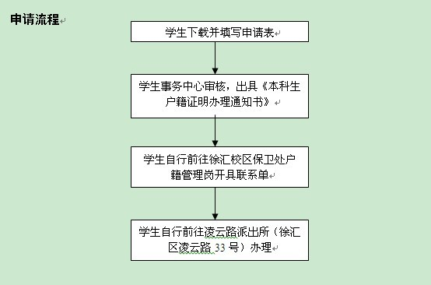
附件：《本科生办理户籍证明申请表》

本科生办理出国（境）户籍证明的申请表
本人 ，民族 ，学号 ，现就读于华东理工大学 学院 班级。本人将于 年 月 日 到 年 月 日（时间段）前往 （目的地） （如旅游、探亲、留学、考试等）。为办理 （相关手续，如护照、港澳通行证等），特此申请办理户籍证明。
本人 保证：在境外发生的一切，后果由本人自负。按时到校上课；如果不按时到校上课，按《校学籍管理条例》处理。请批准。
申请人：
年 月 日
注：1、学生工作部（处）办理地址：徐汇校区第一教学楼107室；
奉贤校区大学生活动中心120室。
2、办理时间为周一至周四下午13：30-16：00。
…………………………………………………………………………………………………
本科生出国（境）户籍证明办理通知书
户籍管理岗：
学生 （学号： ，民族 ）因 （旅游、探亲、留学、考试等）申请办理 （相关手续，如护照、港澳通行证等）。
特此申请办理户籍证明。请予以批准。
学生工作部（处）签章：
年 月 日

